**Позабавимся с Зайкой**

**Сценарий развлечения**

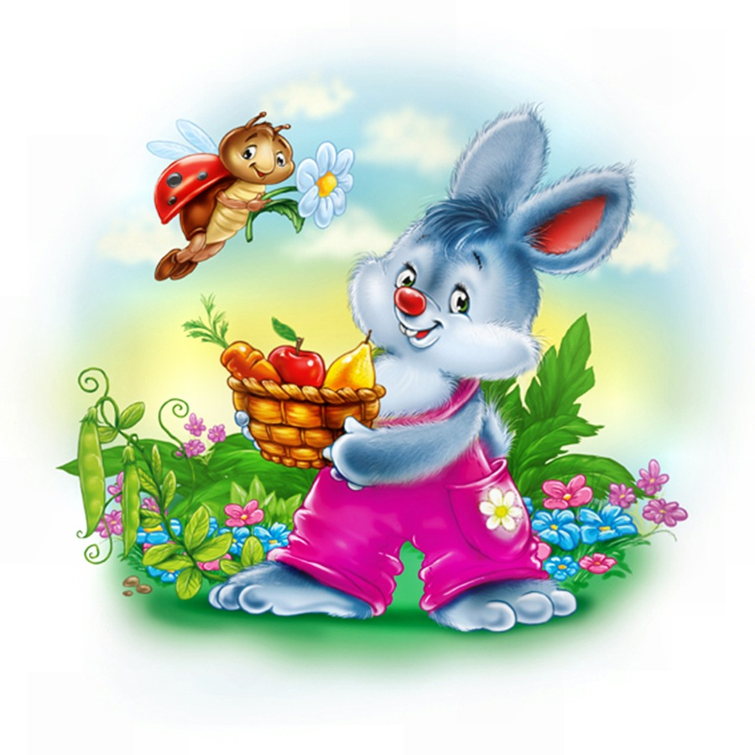**Средняя группа**

**Автор:**

**музыкальный руководитель**

**Амосова Елена Валентиновна,**

**инструктор по физической культуре**

**Чебыкина Наталия Витальевна**

**МАДОУ НТГО**

**детский сад «Золотой петушок»**

**Свердловская область**

**Июнь 2021г.**

**Цель.** Формировать способности детей перевоплощаться в зайчиков, передавать их повадки через различные виды музыкальной и спортивной деятельности.

**Задачи.**

1. Закрепить способность детей изображать зайчиков, передавать их повадки, настроение, согласовывать исполнение движений с частями музыки: прыгать на двух ногах, поднимать руки через стороны вверх, двигая пальцы, останавливаться.
2. Развивать умение детей хлопать в ладоши, по плечам, по животику, по бёдрам, развивать внимание, быстроту реакции при смене движений под музыку.
3. Способствовать умению детей выполнять прыжки вверх, представляя пойменную тучку в руках, развивать воображение, силу прыжков.
4. Закрепить способность детей петь с ускорением, проговаривать слова внятно, чисто интонировать, показывать «каблучок».
5. Развивать умение детей играть пальчиками, проговаривать слова потешки про капусту.
6. Закрепить способность детей водить хоровод, исполнять движения по тексту, согласовывая динамику, темп с характером содержания. Передавать выразительно солистам образ зайки.
7. Закрепить способность детей выполнять правила игры в «Жмурки», увертываться, отбегать от ловящего, звенеть погремушкой или бубенчиком.
8. Воспитывать уважительное, бережное отношение к гостю – зайке, воспитывать коммуникативные навыки.
9. Создать весёлое, радостное настроение у детей.

**Методические приемы.**

1. Приход к детям гостя – зайки.
2. Превращение детей в зайчиков и обратно в детей, в конце развлечения, по волшебному заклинанию.
3. Исполнение хлопков по разным частям тела, под музыку.
4. Высокие прыжки до облаков – детские фантазии.
5. Пение потешки про зайчика с ускорением, с движением по тексту.
6. Засолка капусты для зайчика, игра пальчиками.
7. Исполнение в хороводе роли зайца детьми – солистами.
8. Использование приговорки в игре «Жмурки», повторение правил игры.

**Предварительная работа.**

1. Подбор методического и нотного материала.
2. Написание сценария развлечения.
3. Разучивание с детьми музыкального репертуара.
4. Беседы с детьми о зайке животных.

**Оборудование.**

Костюм Зайки для взрослого, пенёк, платок для игры в «Жмурки».

**Ход развлечения**

***Звучит летняя песенка****.*

*Дети входят на участок, встают врассыпную.*

**Ведущий.** Дети, сегодня к нам в гости придёт зайка, а мы его позабавим,

поиграем с ним. Смотрите, он уже скачет по дорожке прямо к нам!

*Под весёлую музыку Зайка (инструктор по физической культуре) скачет из кустов на участок к детям.*

**Зайка.** Здравствуйте, дети! *(Здравствуй, Зайка!)* Я – весёлый Зайка! Пришёл

к вам в гости! А вы со мной поиграйте и меня позабавьте!

**Ведущий.** А вот и позабавим! Сами превратимся в зайчиков: «1, 2, 3, 4, 5 –

дети - зайчики опять!» А зайки лапки согнули перед собой, скачут

среди одуванчиков!

1. **Упражнение «Зайчик». Музыка М. Старокадомского. «Ладушки». – С. 226.**

*Дети и зайка скачут врассыпную, исполняют движения по тексту песни: показ цветка - соединить ладони, пальцы – лепестки вытянуть в стороны; руки поднять вверх и шевелить пальчиками – это летят пушинки.*

**Ведущий.** Ну, как? Попрыгал зайка в одуванчиках?

**Зайка.** Позабавился! Какие задорные вы – зайчики!

**Ведущий.** Зайка, а ты хлопать умеешь своими лапками? *(Да).* Поиграй-ка

с нами! Наши лапки быстрые и послушные, похлопаем,

внимательно смотрите как хлопать.

1. **Хлопки «Полька». Музыка И. Штраус. «Ладушки». – с. 204.**

*По показу ведущего дети и зайка хлопают: перед собой, у правого – левого ушек, по плечам, по бёдрам, по коленям.*

**Ведущий.** Ну, как?Похлопал, Зайка, лапками?

**Зайка.** Позабавился! Какие задорные у деток лапки! А я, чуть не отбил

лапки, так старался, хлопал!

**Ведущий.** А теперь, Зайка, поиграй-ка, кто выше прыгнет? Ты – большой

Зайка или маленькие зайки? Допрыгнуть надо до облаков в небе!

Кто достанет облака?!

1. **Игра «Зайки прыгают до облаков». «Полька», музыка Д.Кабалевского. «Ладушки». – С. 157.**

*Дети под музыку прыгают на двух ногах, протягивают вверх руки, как будто ловят облака.*

**Ведущий.** Ну, как?Достал облака, Зайка, лапками?

**Зайка.**  Ух! Напрыгался, чуть – чуть до облачка вон того на допрыгнул!

А вот этот мальчик – Саша, да вот эта девочка – Маша выше всех

прыгали, похлопайте нашим победителям! *(Дети хлопают).*

**Ведущий.** Зайка, мы про тебя песенку народную знаем. А будем петь с

ускорением: сначала – медленно, потом быстрее, а потом быстро!

**Зайка.** О-о-о!!! Так я еще никогда на пел! Поучусь у вас!

1. **Песня «Зайчик ты, зайчик», русская народная мелодия.**

*Дети встают в линию, поют с ускорением, показывают движения по тексту песни.*

**Ведущий.** Ну, как, Зайка? Научился петь с ускорением?

**Зайка.** Научился! Мне очень понравилось так петь!

**Ведущий.** Зайка, а мы для тебя будем солить капусту. Ты капусту любишь?

**Зайка.** Капусту очень люблю! Давайте, солите, а я попробую.

1. **Пальчиковая игра «Капуста», народный наигрыш.**

- Что за скрип? Что за хруст? Это что ещё за куст?

- Как же быть без хруста? Если я – капуста!

- Мы капусту рубим, рубим,

Мы морковку трём, трём,

Мы капусту солим, солим,

Мы капусту жмём, жмём.

**Ведущий.** Насолили полную бочку капусты! Пробуй, Зайка!

**Зайка.** Какая вкусная капуста, солёненькая, сочная, хрустящая! Спасибо,

детки!

**Ведущий.** Зайка, пойдём на зелёный луг, заведём хоровод, а ты поспи на

Пенёчке.

**Зайка.** Сяду на пенёчек, посплю часочек.

1. **Хоровод «Мы на луг ходили». Музыка А. Филиппенко. «Ладушки». – С. 234.**

*Дети выполняют движения хоровода по тексту.*

**Ведущий.** Весело ты, зайка, пляшешь! Молодец! А теперь поиграй с нами в

«Жмурки».

**Зайка.** Это моя любимая игра! Я буду «Жмуркой».

1. **Игра «Жмурки», народный наигрыш.**

*Вся группа детей стоит в кругу, взявшись за руки; 4 ребёнка стоят в кругу, держат бубенчик; Зайке завязывают глаза платком.*

*Зайку раскручивают в центре круга, чтобы потерял ориентир.*

- Где стоишь?

- На мосту!

- Что пьёшь?

- Сладкий квас!

- Ищи три года нас!!!

*Под музыку дети с бубенчиками бегают в кругу; Зайка их ловит, кого поймал, тот выходит из круга.*

**Ведущий.** Молодец, Зайка! Ловкий, шустрый, поймал детей. А теперь Зайке

надо возвращаться в лес. А нам обратно превращаться в детей:

«1, 2, 3, 4, 5 - зайки – дети все опять!»

**Зайка**. Как я с вами весело позабавился да поиграл! Хорошо было у вас в

гостях! До свидания! Поскачу в лесок, под кусток!

**Дети.** До свидания, Зайка!

*Заяц убегает за деревья. Дети выходят с участка под весёлую музыку.*

**Литература**

1. Каплунова И., Новоскольцева И. Праздник каждый день. Конспекты музыкальных занятий с аудоприложением. Средняя группа. Издательство «Композитор». Санкт-Петербург. 2007.